Диагностика познавательной сферы детей подготовительной группы (конец года)
Фамилия, имя ребенка ________________________________________
Возраст ____ Группа № ___Детский сад № ____ Дата______________
Педагог-психолог ____________________________________________
Рекомендации:_______________________________________________ ____________________________________________________________
____________________________________________________________
____________________________________________________________

1. Проведи линии по середине дорожки, не отрывая карандаша.

3. Зашей коврик.
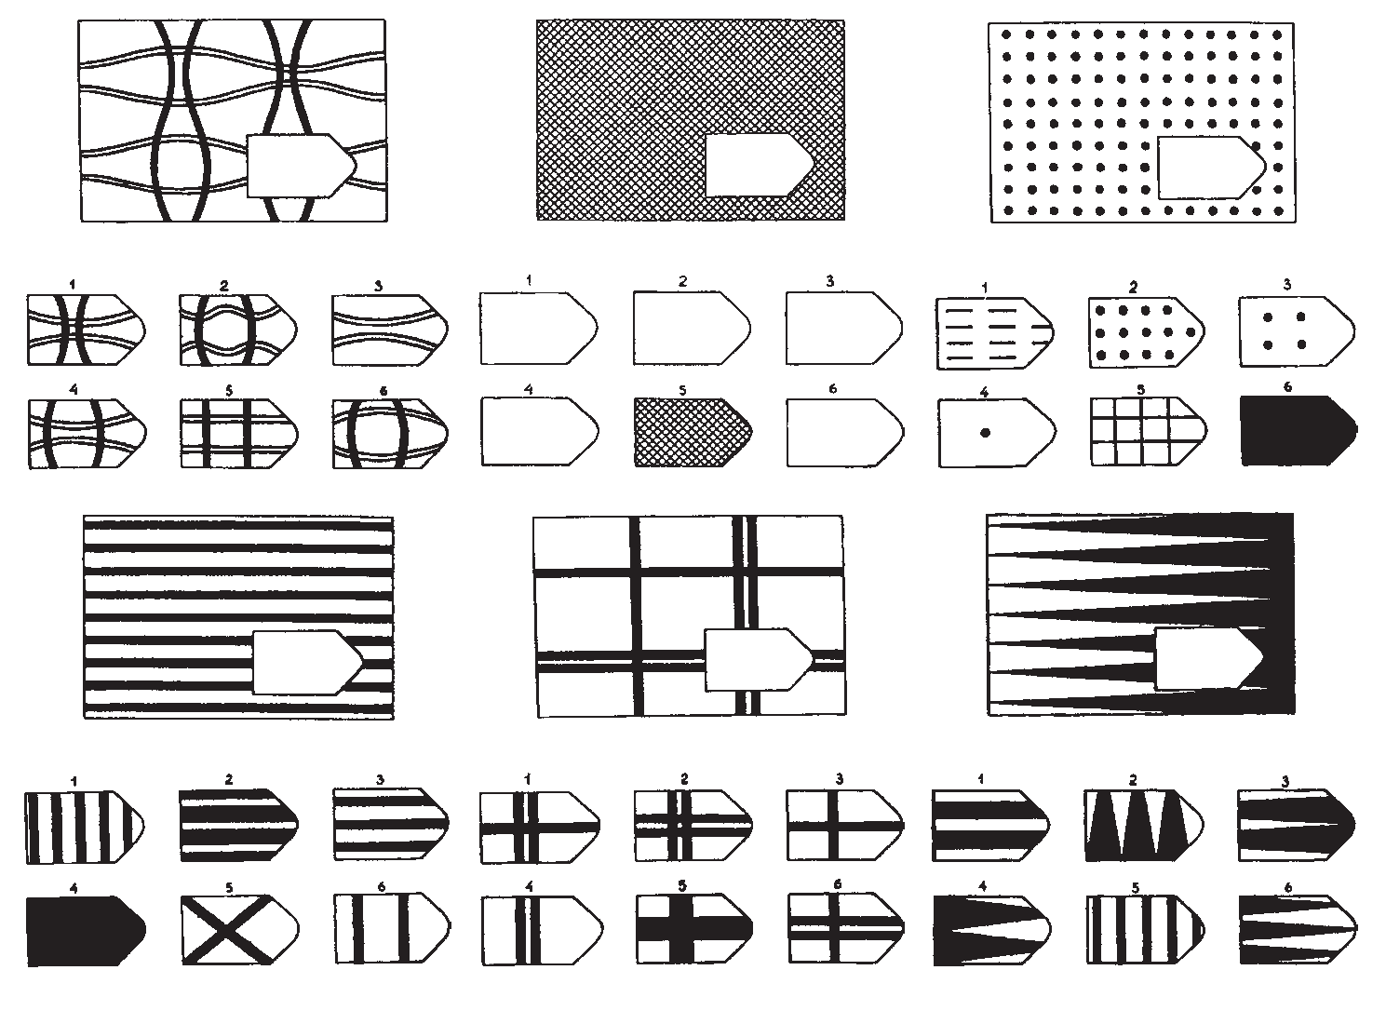
2. Нарисуй фигурку по точкам в соответствии с образцом.
